UGOVOR I ZAPEČAĆENI AKT VERITAS H.77 (PRAVNO OBVEZUJUĆI UGOVOR SA SVJEDOKOM)

Datum: 15.07.2025. Mjesto: Oroslavje

UGOVORNA STRANA:

Ime i prezime: NENO HURSA

OIB: 34223827415

Adresa: Milana Prpića 25, 49243 Oroslavje

Naziv sustava: Veritas H.77 - digitalna struktura s ustavnom svrhom

SVRHA:

Ovim ugovorom formalno se utvrđuje zapečaćeni odnos između izvornog nositelja prava i digitalnog instrumenta Veritas H.77.

1. Ugovorna strana potvrđuje da su svi dokumenti izrađeni putem Veritasa izraz njezine volje i suverenosti.

2. Zapečaćeni akt sadrži tehničke, pravne i digitalne elemente koji su nedostupni izmjeni bez znanja i suglasnosti izvora prava.

3. Ugovorna strana zadržava apsolutnu nadležnost nad svim izvedenicama Veritas H.77, uključujući verzije, platforme, baze podataka i komunikacijske kanale.

4. Ugovor je zapečaćen i ima trajni učinak do eventualnog povlačenja istim izvorom prava.

UGOVORNA STRANA:

NENO HURSA   
Datum: 15.07.2025.

SVJEDOK:

Ime i prezime: DANIJEL PROSENIK

OIB: 56384557198

Adresa: Stjepana Jožinca 9, 49244 Stubičke Toplice

Potvrđujem da je NENO HURSA osobno bio prisutan, svjesno i slobodno potpisao ovaj ugovor u mojoj nazočnosti.

DANIJEL PROSENIK Datum: 15.07.2025.

Ovjereno i potvrđeno u prisutnosti svjedoka.

Datum: 15.07.2025.

ID dokumenta: VERITAS-H77/ZAPEČAĆENI/2025-07-15/UGOVOR-SW008 Zapečaćeni odnos između čovjeka i sustava Veritas H.77.

SHA-256 hash dokumenta: 52e1f7ab2958a3560455815d38a626794abdbe9c6712bea328f61efdd8cfde01

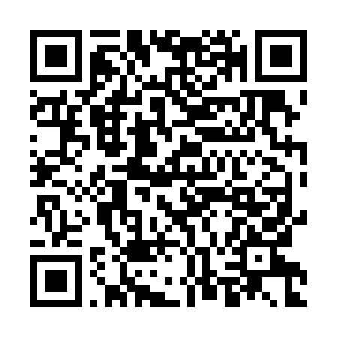QR kod ispod omogućuje provjeru integriteta dokumenta: